Dados Gerais

|  |  |  |  |
| --- | --- | --- | --- |
| **Projeto:** | Facilita Tech Sistema Web | Func.: | Pagamento |
| **Cliente:** | Facilita Tech | | |
| Caso de Teste: | CT-0055 Validar a seleção da opção “Anual” na tela de “Assinatura” e clicar no botão próximo | | |
| Evidência de Teste: | 001 | | |
| Testador: | Lele Maine | | |

Controle do Documento

|  |  |  |  |
| --- | --- | --- | --- |
| **Versão** | **Data** | **Autor** | **Observações** |
| V 0.1 | 25/02 | Letícia | Inconsistência no resultado 1 |
|  |  |  |  |

**1 - Selecionar a opção anual na tela de assinaturas.**

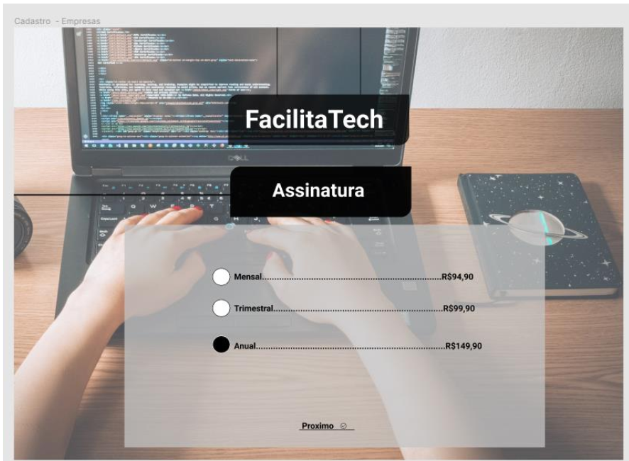

**Campo selecionado corretamente.**



**2 - Clicar em "Próximo"**



**Sistema redirecione para a tela de pagamentos.**

